Datum: 23-06-2017
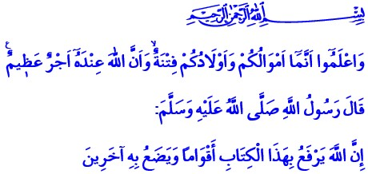

QURʾĀN, RAMAḌĀN EN KINDEREN

Beste broeders!
Op een dag preekte de Profeet (vzmh) vanuit de preekgestoelte (minbar) in masjid al-Nabawī in Madīna. De metgezellen (aṣḥāb) luisterden aandachtig naar zijn woorden. Op dat moment betraden twee kinderen de moskee en begaven ze zich in de richting van de preekgestoelte (minbar). Deze twee speciale kinderen waren Ḥasan en Ḥusayn, de kleinzonen van de Profeet. De Profeet schonk zóveel liefde en mededogen aan zijn kleinkinderen, dat hij ze niet kon negeren. In het bijzijn van iedereen liep de Profeet neerwaarts vanuit de minbar. Hij knuffelde zijn twee kleinzoons, die door de Profeet benoemd zijn als de “aanvoerders van de paradijsjeugd”. Hij besteeg weer de minbar en vervolgde zijn preek als volgt: ‘Allah heeft gelijk wanneer Hij “Weet dat jullie bezittingen en kinderen een beproeving zijn” beveelt! Toen ik deze twee kindjes zag rondspringen kon ik er niet tegen, onderbrak ik mijn woorden en nam ik hen op mijn schoot.’ Dit voorbeeld maakt duidelijk dat onze Profeet (vzmh) altijd liefdevol en vol mededogen met kinderen omging. Net als alle andere gunsten, zijn kinderen door Allah aan ons toevertrouwd (al-amāna). De Profeet moedige mensen aan om kinderen liefdevol te behandelen, met zijn beroemde uitspraak: ‘Degene die géén mededogen toont aan de kleinen (kinderen) behoort niet tot ons.’ Naast een goede opvoeding moeten we ervoor zorgen dat onze kinderen het meest waardevolle erfgoed onderwezen krijgen, namelijk de Islām. Hiermee volgroeien ze tot goede moslims en tot goede mensen. De Ramaḍān is een instrument dat kinderen laat wennen aan de moskee, het gezamenlijke gebed en aan aanbiddingen. Kinderen zijn de decoratie en het genot van onze moskeeën. Laten we de kinderen onderdeel uitmaken van deze moskee en zich daar vermaken. Laten we niet vergeten dat hun aanwezigheid in de moskee een genade (raḥma) voor ons is.

Redactie & vertaling: drs. Ahmed Bulut
Islamitische Stichting Nederland

Al-Tirmidhī, Manāqib, 30.
Al-Anfāl, 8: 28.
Al-Tirmidhī, Manāqib, 30.
Al-Tirmidhī, Birr, 15.
Al-Tirmidhī, Birr, 33.

